AIT labo 5 - Redondance Layer 3, HSRP – partie 1

Soit le réseau layer 3 ci-dessous (fichier PT Layer3-redondancy.pkt) mettant en œuvre un mécanisme de redondance basé sur le protocole HSRP (Hot Standby Router Protocol) et une topologie physique redondée via STP.
HSRP est un protocole de type First Hop Redundancy Protocols développé par Cisco.
Sauf information contraire, l’application PacketTracer est utilisée en mode « Real time ».
Après chaque manipulation, attendez que le réseau se stabilise avant de passer à la manipulation suivante.
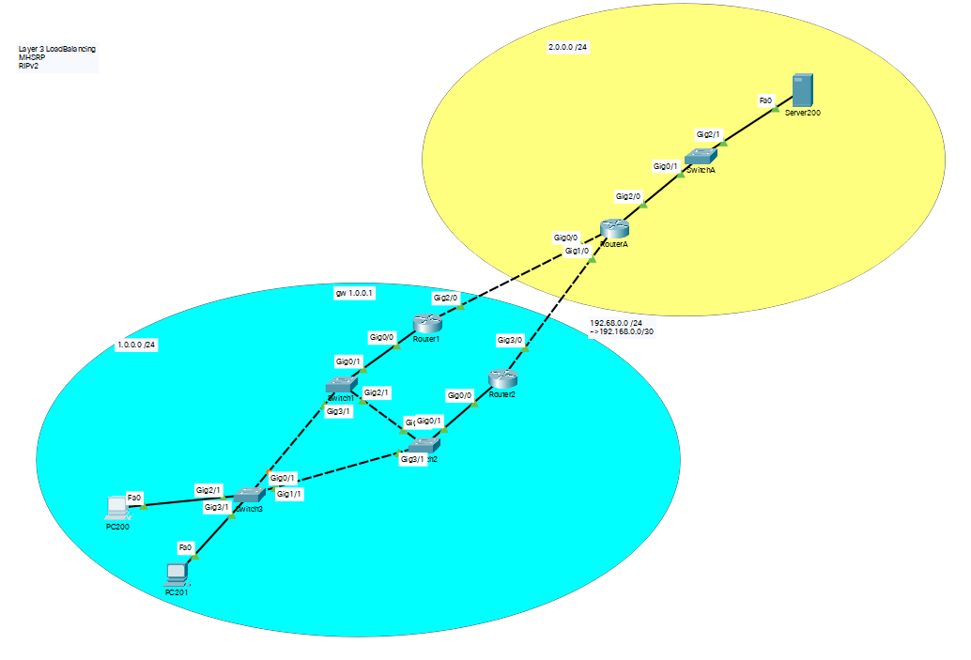

Analyse « visuelle »
- Une ou des boucles layer 2 sont-elles présentes dans ce réseau ? Pourquoi ?

Une boucle layer 2 est présente dans le réseau 1.0.0.0/24 (entre Switch1, Switch2 et Switch3). Cette redondance physique permet la tolérance aux pannes, mais sans protocole STP actif, elle pourrait entraîner des boucles de trames.

- Quel sont les équipements qui peuvent être hors service tout en garantissant la fonctionnalité du réseau ?
Le réseau reste fonctionnel tant qu’un seul routeur et un seul switch du domaine bleu (1.0.0.0/24) sont opérationnels.
Si Router1 tombe, Router2 prend le relais.
Si Switch1 tombe avec Router1, le trafic peut toujours passer par Switch2 + Router2.
Inversement, Router2 peut tomber si Router1 reste en service.
Mise en œuvre du protocole HSRP « out of the box »

Exécutez la commande ping sur l’adresse 1.0.0.1 depuis le PC200.

- Quel est le contenu de la table ARP du PC200 ?

C:\>arp -a
Internet Address Physical Address Type
1.0.0.1 0000.0c07.ac01 dynamic

- Depuis le PC200, est-il possible de déterminer quel est le routeur en mode actif et quel est le routeur en mode standby ?

Non, le PC200 ne peut pas savoir lequel des deux routeurs est actif. Il envoie tous ses paquets vers l’adresse virtuelle HSRP (1.0.0.1), associée à la MAC virtuelle 0000.0C07.AC01. Le routeur actif répond de manière transparente

- Déterminez le routeur en mode actif à l’aide des commandes IOS show standby…

Le router2 est en mode actif.

Router1#show standby
GigabitEthernet0/0 - Group 1
State is Standby
12 state changes, last state change 01:46:54
Virtual IP address is 1.0.0.1
Active virtual MAC address is 0000.0C07.AC01
Local virtual MAC address is 0000.0C07.AC01 (v1 default)
Hello time 3 sec, hold time 10 sec
Next hello sent in 0.841 secs
Preemption disabled
Active router is 1.0.0.30
Standby router is local
Priority 100 (default 100)
Group name is hsrp-Gig0/0-1 (default)

Router2#show standby
GigabitEthernet0/0 - Group 1
State is Active
4 state changes, last state change 00:00:18
Virtual IP address is 1.0.0.1
Active virtual MAC address is 0000.0C07.AC01
Local virtual MAC address is 0000.0C07.AC01 (v1 default)
Hello time 3 sec, hold time 10 sec
Next hello sent in 0.527 secs
Preemption disabled
Active router is local
Standby router is 1.0.0.10
Priority 100 (default 100)
Group name is hsrp-Gig0/0-1 (default)

- A l’aides du mode simulation de PacketTracer, montrez le chemin suivi par un paquet issu du ping

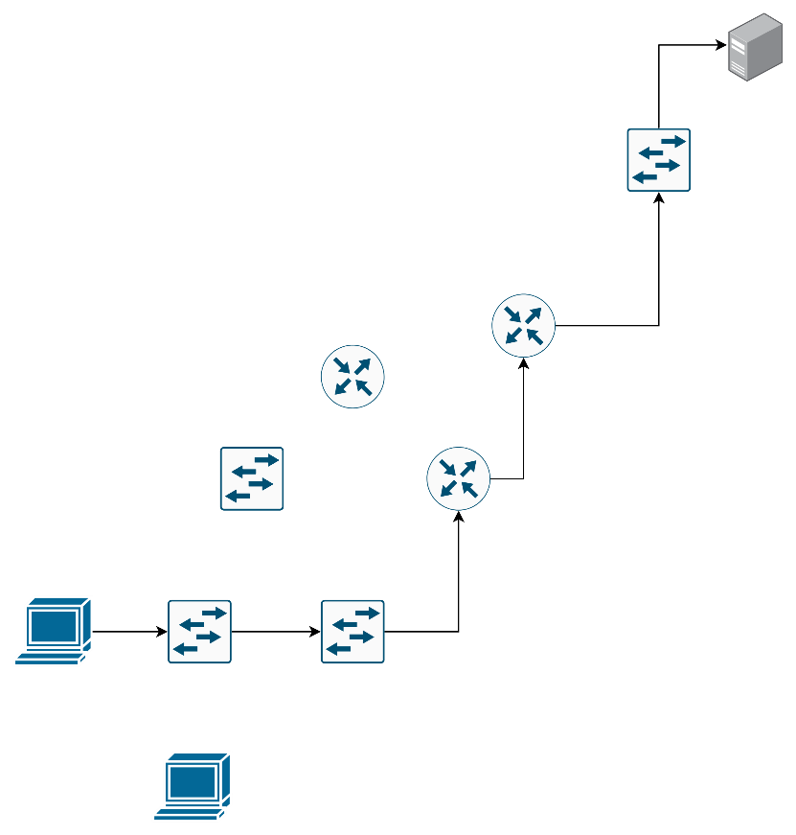
Pour un ping entre PC200 et Server200.
Test de la redondance layer3 HSRP

Exécutez la commande ping -t sur l’adresse 1.0.0.1 depuis le PC200.
Activez le mode debug standby packet sur le routeur en mode standby
Arrêtez le routeur actif (power off)
- Mesurez la durée d’interruption des pings et notez les messages affichés sur la console du routeur encore en fonction.

13.51 secondes

HSRP: Gig0/0 Grp 1 Hello out 1.0.0.10 Active pri 100 vIP 1.0.0.1
HSRP: Gig0/0 Grp 1 Hello out 1.0.0.10 Active pri 100 vIP 1.0.0.1
HSRP: Gig0/0 Grp 1 Hello out 1.0.0.10 Standby pri 100 vIP 1.0.0.1
%HSRP-6-STATECHANGE: GigabitEthernet0/0 Grp 1 state Standby -> Active
HSRP: Gig0/0 Grp 1 Hello out 1.0.0.10 Active pri 100 vIP 1.0.0.1
HSRP: Gig0/0 Grp 1 Hello out 1.0.0.10 Active pri 100 vIP 1.0.0.1

Remettez le routeur en marche (power on).
- Observez le comportement du réseau.
La situation initiale est-elle rétablie ?
Quelle(s) modification(s) apporter à la configuration HSRP pour que le routeur Router1 redevienne systématiquement actif lorsque les deux routeurs sont fonctionnels ?

La situation initiale est automatiquement rétablie. Le Router2 redevient le router actif et le router1 redevient standby.
Pour que Router1 redevienne systématiquement actif il faut activer la priorité sur l’interface du Router1 et lui donner une priorité plus haute que le router2: standby 1 preempt et standby 1 priority 110

Arrêtez le switch 1 (power off).
- Quel routeur est actif ?
Les deux routeurs sont actifs.
- Mesurez la durée d’interruption des pings.

7.57 secondes

Remettez en service le switch 1. Attendre que le réseau se stabilise.
Arrêtez le switch 2 (power off)
- Quel routeur est actif ?

Les deux routeurs sont actifs.

- Mesurez la durée d’interruption des pings.
25.86 secondes

Impact du routage
Exécutez plusieurs fois de suite de la commande tracecrt 2.0.0.200 depuis le PC 200.
- Qu’observez-vous ?

Le premier tracert est passé par le router1 puis tous les suivants sont passé par le router2.

A l’aides du mode simulation de PacketTracer, montrez le chemin suivi par un paquet issu de la commande ping 2.0.0.200 depuis le PC 200.
Répétez 4 fois la commande

- Qu’observez-vous ?
Un ping sur deux, la réponse ICMP (reply) suit un chemin différent : une fois via Router1, une fois via Router2.
Pourquoi obtient-on ce résultat ?
Cela s’explique par la présence de deux routes RIP de coût égal vers 1.0.0.0/24 sur RouterA. Il effectue donc un load balancing entre les deux routes, répartissant les paquets de réponse.
Exécutez la commande ping -t 2.0.0.200 depuis le PC 200.
- Relevez les routes sur le router RouterA
RouterA#sh ip route
Codes: C - connected, S - static, I - IGRP, R - RIP, M - mobile, B – BGP, D - EIGRP, EX - EIGRP external, O - OSPF, IA - OSPF inter area, N1 - OSPF NSSA external type 1, N2 - OSPF NSSA external type 2, E1 - OSPF external type 1, E2 - OSPF external type 2, E – EGP, i - IS-IS, L1 - IS-IS level-1, L2 - IS-IS level-2, ia - IS-IS inter area, * - candidate default, U - per-user static route, o – ODR, P - periodic downloaded static route

Gateway of last resort is not set
1.0.0.0/24 is subnetted, 1 subnets
R 1.0.0.0 [120/1] via 192.168.0.1, 00:00:03,GigabitEthernet0/0
[120/1] via 192.168.0.9, 00:00:26,GigabitEthernet1/0
2.0.0.0/24 is subnetted, 1 subnets
C 2.0.0.0 is directly connected, GigabitEthernet2/0
192.168.0.0/30 is subnetted, 2 subnets
C 192.168.0.0 is directly connected, GigabitEthernet0/0
C 192.168.0.8 is directly connected, GigabitEthernet1/0

Activez les modes debug ip rip et debug ip routing sur le routeur Router2 et
Eteignez ensuite le routeur Router1 (power off).
- Quel est la durée d’interruption des pings ?
7.09 secondes

- Quelles informations intéressantes relevez-vous sur le routeur Router2 ?

Router2#
*Mar 01, 00:10:12.1010: IP: received v2 update from 192.168.0.10 on GigabitEthernet3/0
*Mar 01, 00:10:12.1010: 2.0.0.0/24 via 0.0.0.0 in 1 hops
*Mar 01, 00:10:12.1010: 192.168.0.0/30 via 0.0.0.0 in 1 hops
*Mar 01, 00:10:13.1010: IP: sending v2 update to 224.0.0.9 via GigabitEthernet3/0 (192.168.0.9)
*Mar 01, 00:10:13.1010: IP: build update entries
*Mar 01, 00:10:13.1010: 1.0.0.0/24 via 0.0.0.0, metric 1, tag 0
*Mar 01, 00:10:40.1010: IP: received v2 update from 192.168.0.10 on GigabitEthernet3/0
*Mar 01, 00:10:40.1010: 2.0.0.0/24 via 0.0.0.0 in 1 hops
*Mar 01, 00:10:40.1010: 192.168.0.0/30 via 0.0.0.0 in 1 hops
*Mar 01, 00:10:41.1010: IP: sending v2 update to 224.0.0.9 via GigabitEthernet3/0 (192.168.0.9)
*Mar 01, 00:10:41.1010: IP: build update entries
*Mar 01, 00:10:41.1010: 1.0.0.0/24 via 0.0.0.0, metric 1, tag 0
*Mar 01, 00:11:08.1111: IP: sending v2 update to 224.0.0.9 via GigabitEthernet3/0 (192.168.0.9)
*Mar 01, 00:11:08.1111: IP: build update entries
*Mar 01, 00:11:08.1111: 1.0.0.0/24 via 0.0.0.0, metric 1, tag 0
*Mar 01, 00:11:10.1111: IP: received v2 update from 192.168.0.10 on GigabitEthernet3/0
*Mar 01, 00:11:10.1111: 2.0.0.0/24 via 0.0.0.0 in 1 hops
*Mar 01, 00:11:10.1111: 192.168.0.0/30 via 0.0.0.0 in 1 hops
*Mar 01, 00:11:21.1111: IP: received v2 update from 192.168.0.10 on GigabitEthernet3/0
*Mar 01, 00:11:21.1111: 1.0.0.0/24 via 0.0.0.0 in 16 hops
*Mar 01, 00:11:21.1111: 192.168.0.0/30 via 0.0.0.0 in 16 hops
*Mar 01, 00:11:28.1111: %HSRP-6-STATECHANGE: GigabitEthernet0/0 Grp 1 state Standby -> Active
*Mar 01, 00:11:34.1111: IP: sending v2 update to 224.0.0.9 via GigabitEthernet3/0 (192.168.0.9)

Le debug montre les mises à jour RIP (v2 update) et la transition HSRP : Standby → Active.
- Relevez les routes sur le router RouterA et comparez avec la mesure du point 15.

RouterA#sh ip route
Codes: C - connected, S - static, I - IGRP, R - RIP, M - mobile, B – BGP, D - EIGRP, EX - EIGRP external, O - OSPF, IA - OSPF inter area
N1 - OSPF NSSA external type 1, N2 - OSPF NSSA external type 2
E1 - OSPF external type 1, E2 - OSPF external type 2, E - EGP
i - IS-IS, L1 - IS-IS level-1, L2 - IS-IS level-2, ia - IS-IS inter area, * - candidate default, U - per-user static route, o - ODR
P - periodic downloaded static route

Gateway of last resort is not set

1.0.0.0/24 is subnetted, 1 subnets
R 1.0.0.0 [120/1] via 192.168.0.9, 00:00:18, GigabitEthernet1/0
2.0.0.0/24 is subnetted, 1 subnets
C 2.0.0.0 is directly connected, GigabitEthernet2/0
192.168.0.0/30 is subnetted, 1 subnets
C 192.168.0.8 is directly connected, GigabitEthernet1/0

Avant la panne, RouterA possédait deux routes RIP égales vers 1.0.0.0/24 (via 192.168.0.1 et 192.168.0.9). Après la panne de Router1, seule la route via 192.168.0.9 (Router2) reste active. Cela confirme la bonne convergence du protocole RIP.

Remettez en fonction le routeur Router1 (power on)

Questions | Action | Temps (en secondes) | Interprétation
7 | Arrêt du router actif | 13.33 | Délai détection HSRP
10 | Coupure Switch1 | 7.57 | Bascule vers Router2
12 | Coupure Switch2 | 25.86 | Bascule vers Router1 + recalcul stp
16 | Arrêt Router1 | 7.09 | Convergence RIP

